Thuật toán tối ưu hóa đàn voi
Báo cáo seminar
Elephant Herding Optimization (EHO) tìm nghiệm có điểm thấp bằng cách thử nhiều vị trí, cập nhật chúng qua từng thế hệ và ghi lại nghiệm tốt nhất đã tìm được. Báo cáo lần lượt giải thích cách tính điểm, cách đọc một bước cập nhật trong Chương 12, và cách các bước đó chạy trong mã Python. Hai ca demo cho thấy cùng một thuật toán làm việc với hàm Rastrigin và với bài toán phân bổ lưu lượng máy bơm.

1 Bài toán và cách biểu diễn nghiệm
Mỗi nghiệm là một dãy số. Hàm mục tiêu dùng dãy số đó để tính một điểm, gọi là fitness. Dự án tìm cách giảm điểm này. Hàm Rastrigin ở mục 12.5 có nhiều điểm cực tiểu cục bộ, nghĩa là một điểm có thể tốt hơn các điểm xung quanh dù vẫn còn điểm tốt hơn ở nơi khác. Điểm tốt nhất có thể đạt là 0 tại gốc tọa độ.
Chương 12 lấy ý tưởng từ đàn voi có voi cái đầu đàn. Trong mã MATLAB và C++ của sách, mỗi hàng của ma trận chứa một nghiệm đầy đủ và mỗi cột chứa một tọa độ. Python dùng cùng cách biểu diễn. Chẳng hạn, năm nghiệm có bốn tọa độ tạo thành ma trận năm hàng, bốn cột. Hàm mục tiêu tính một điểm cho mỗi hàng.
Khi xem bảng quần thể, hãy phân biệt số cá thể với số chiều. Số cá thể cho biết chương trình đang thử bao nhiêu nghiệm. Số chiều cho biết mỗi nghiệm có bao nhiêu giá trị cần tìm. Một thế hệ bắt đầu với một nhóm nghiệm đã có điểm và kết thúc khi nhóm vị trí mới đã được đánh giá.

2 Cách cập nhật một thế hệ
Chương trình tạo vị trí ban đầu trong khoảng từ cận dưới đến cận trên rồi tính điểm cho từng cá thể. Nó lưu nghiệm tốt nhất đã tìm được, ký hiệu pbest, cùng chỉ số hàng đã tìm ra nghiệm đó. Trong mỗi thế hệ, mọi vị trí mới đều được tính từ quần thể cũ.
Với cá thể thường, công thức (12.1) dùng x′ = x + α × (pbest − x) × r cho từng tọa độ. Trong đó, x là tọa độ cũ, r là số ngẫu nhiên từ 0 đến dưới 1 trong bản Python, còn α điều chỉnh độ dài bước tiến về pbest. Với hàng đầu đàn, chương trình lấy trung bình từng tọa độ của cả quần thể cũ để tính tâm theo (12.3), rồi nhân tâm với β theo (12.2).
Cá thể kém nhất nhận vị trí mới theo (12.4), x′ = L + r × (U − L + 1), với L và U là cận của tọa độ đang xét. Số +1 có thể làm vị trí mới vượt cận trên. Chương trình giữ công thức này và ghi nhận các lần vượt cận. Nếu hàng đầu đàn đồng thời là hàng kém nhất, chương trình dùng công thức đầu đàn cho hàng đó, theo thứ tự các nhánh trong mã của sách.

Ví dụ tính tay theo mục 12.5
Sách bắt đầu với năm nghiệm Rastrigin, mỗi nghiệm có bốn tọa độ. Sau khi tính fitness bằng công thức (12.5), nghiệm x₃ có điểm thấp nhất là 59,591, còn x₂ có điểm cao nhất là 92,995. Do đó, ở bước đầu x₃ cung cấp vị trí pbest và giữ vai trò đầu đàn, còn x₂ được chọn để tách. Các phép tính dưới đây chỉ theo dõi tọa độ thứ nhất để thấy rõ từng con số.

Cá thể thường x₁ tiến về pbest
Tọa độ cũ là −2,542 và tọa độ tương ứng của pbest là 0,870. Khoảng cách có hướng giữa hai tọa độ là 3,412. Với α = 0,5 và r = 0,671 do sách cho, cá thể đi được khoảng 1,145 đơn vị về phía pbest. Cộng đoạn đó vào tọa độ cũ để ra vị trí mới.
−2,542 + 0,5 × (0,870 − (−2,542)) × 0,671 ≈ −1,397

Hàng đầu đàn x₃ dùng tâm quần thể
Tâm ở chiều thứ nhất là trung bình của năm giá trị trong cột thứ nhất. Chương trình nhân tâm với β = 0,1 để ra tọa độ mới của hàng đầu đàn.
Tâm = (−2,542 + 3,322 + 0,870 + 3,254 − 0,765) ÷ 5 = 0,8278
Tọa độ mới của x₃ = 0,1 × 0,8278 ≈ 0,083

Cá thể kém nhất x₂ nhận vị trí mới
Dùng cận dưới −5,12, cận trên 5,12 và r = 0,706 từ sách. Số +1 làm độ rộng trong công thức tách bằng 11,24. Phép tính này dùng cận và r, nên vị trí mới có thể nằm xa vị trí cũ.
−5,12 + 0,706 × (5,12 − (−5,12) + 1) ≈ 2,815
Để tính fitness sau bước cập nhật, hàm Rastrigin cần đủ bốn tọa độ của mỗi nghiệm. Bảng Book Example của chương trình cho phép xem sai khác giữa kết quả tính lại và các số đã làm tròn trong sách.

3 Sơ đồ khối và triển khai Python
Vòng lặp theo Algorithm 11 và thứ tự các nhánh trong Listing 12.1 và 12.2. Sau khi tính điểm cho các vị trí mới, chương trình tìm cá thể tốt nhất và kém nhất hiện tại. Chỉ khi tìm được điểm thấp hơn kỷ lục thì chương trình mới lưu lại nghiệm, điểm và chỉ số đầu đàn. Cá thể kém nhất được xác định lại mỗi thế hệ. Chương trình dừng khi đủ số thế hệ hoặc khi người dùng yêu cầu dừng.
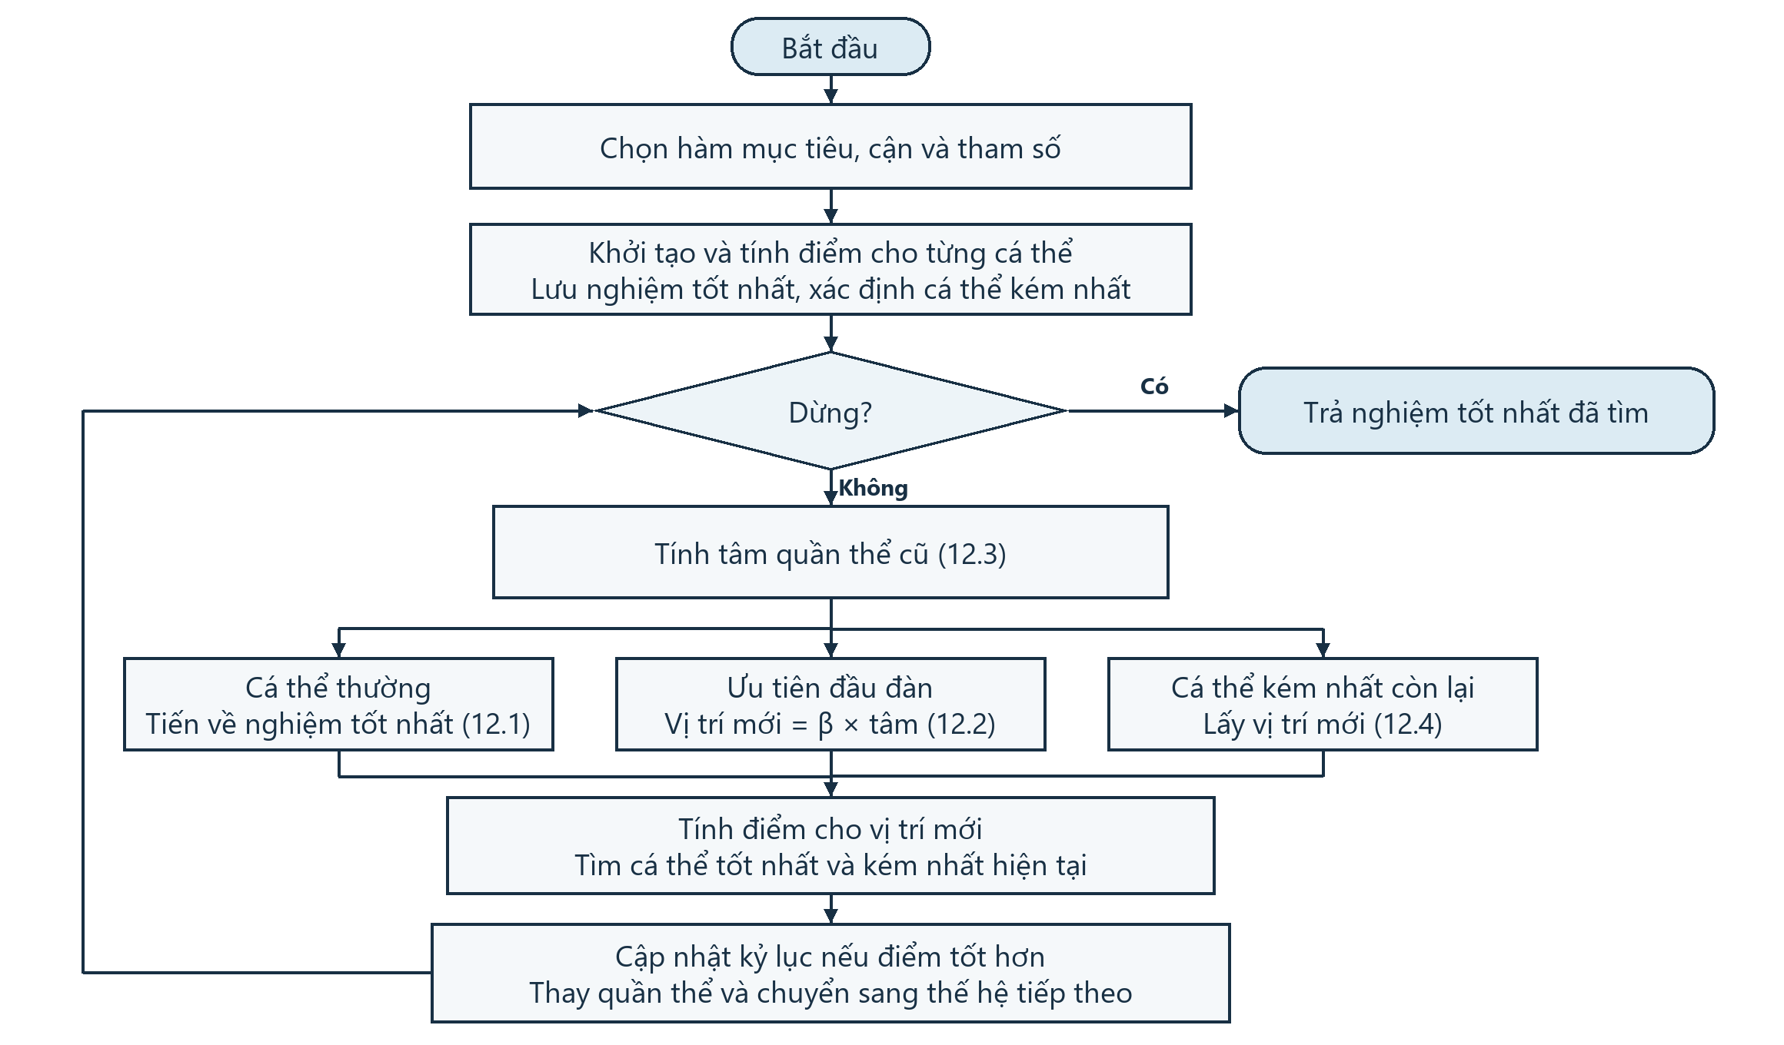

Các tệp cần đọc trong mã nguồn
Tệp src/eho/optimizer.py điều khiển vòng lặp và lưu kết quả. Tệp src/eho/operators.py tính tâm và áp dụng ba quy tắc đổi vị trí. Tệp src/objectives/rastrigin.py cài đặt hàm ở công thức (12.5), còn src/objectives/book_replay.py tính lại ví dụ trong sách. Giao diện ở src/gui chạy bộ tối ưu trên một luồng riêng rồi lấy các vị trí đã lưu để vẽ từng bước.
Phần đối chiếu kiểm tra 26 giá trị đã in trong phạm vi sai số làm tròn. Các điểm sau cập nhật được tính lại từ tọa độ in trong mục 12.5. Để tính lại độc lập bước di chuyển của x4 và x5, cần thêm các số ngẫu nhiên mà sách chưa cung cấp.

Lần theo một lượt chạy trong mã nguồn
Khi bấm Start, giao diện lấy các tham số đã nhập và truyền hàm mục tiêu vào ElephantHerdingOptimizer. Từ đó, có thể đọc theo thứ tự dưới đây. Các tên hàm trong bảng giúp tìm đúng chỗ trong mã khi cần giải thích trước lớp.
Bước | Tên trong mã | Dữ liệu đi qua bước này
Khởi tạo | initialize_population() | Tạo ma trận vị trí từ số cá thể, số chiều và hai cận.
Tính điểm | evaluate_population() | Đưa từng hàng vào hàm mục tiêu, nhận lại một fitness cho mỗi hàng.
Cập nhật | update_population() | Nhận quần thể cũ và pbest, tạo quần thể mới, đồng thời trả tâm và các số r đã dùng.
Lưu kết quả | ElephantHerdingOptimizer.run() | So điểm mới với kỷ lục, ghi lịch sử và trả kết quả khi dừng.

Đọc các biến giữ kết quả tốt nhất
current_best là chỉ số cá thể tốt nhất trong thế hệ vừa đánh giá. best_position là bản sao của nghiệm tốt nhất đã gặp trong toàn bộ lần chạy. leader là chỉ số hàng dùng công thức đầu đàn ở bước tiếp theo. Khi kỷ lục chưa giảm, chỉ số leader được giữ lại dù current_best có thể đã đổi. Đây là lý do nên xem cả tên biến và thời điểm nó được cập nhật.

Đọc số lần tính điểm
Chương trình tính điểm cho mỗi cá thể một lần ở thế hệ 0, rồi thêm một lần ở mỗi thế hệ hoàn thành. Vì vậy, với P cá thể và G thế hệ, một lần chạy đầy đủ dùng P × (G + 1) lần tính điểm. Trong demo Rastrigin, 5 × (50 + 1) = 255. Cách đếm này cũng giúp so sánh các cấu hình dùng số cá thể và số thế hệ khác nhau.

4 Ứng dụng phân bổ lưu lượng máy bơm
Bài toán mô phỏng một trạm có hai máy bơm cần cấp đủ lưu lượng với chi phí thấp. Mỗi nghiệm gồm hai lưu lượng q₁ và q₂, tính bằng m³/h. Kịch bản nhu cầu bình thường đặt mục tiêu 70 m³/h. Máy bơm thứ nhất có giới hạn 65 m³/h, máy thứ hai có giới hạn 55 m³/h. Các hệ số chi phí và mức nhu cầu dùng trong ví dụ là dữ liệu mô phỏng.

Cách tính điểm của một nghiệm
Trong src/objectives/pump_allocation.py, PumpScenario tính chi phí cho mỗi bơm theo a × q² + b × q. Ở đây q là lưu lượng, còn a và b lấy từ tệp kịch bản. Hàm mục tiêu cộng thêm 5 × mức thiếu², 2 × mức dư² và 100 lần tổng bình phương độ vượt cận. Vì mục tiêu lưu lượng được đưa vào dưới dạng khoản phạt, nghiệm có điểm thấp vẫn có thể thiếu một lượng nhỏ.
Notebook Experiment/Experiment 4.ipynb chạy ba mức nhu cầu từ data/pump_scenarios.csv. Notebook dùng Grid Search với lưới 81 × 81 trong giới hạn hai máy bơm để lấy điểm tham chiếu. Phần EHO dùng cùng vòng lặp và các quy tắc cập nhật như với Rastrigin. Hàm tính điểm thay đổi theo bài toán.
Khi đọc kết quả, hãy xem riêng giới hạn của từng bơm và tổng lưu lượng. Hai giá trị riêng đều có thể nằm trong cận trong khi tổng vẫn thấp hơn 70 m³/h. Phần thiếu làm fitness tăng theo khoản phạt, còn việc giảm lưu lượng có thể làm chi phí vận hành giảm. Thuật toán chọn nghiệm có tổng điểm thấp nhất mà nó đã tìm thấy.

Demo với nhu cầu bình thường
Với 20 cá thể, 50 thế hệ và seed 42, EHO đề xuất 40,70 và 29,12 m³/h. Cả hai lưu lượng đều nằm trong giới hạn của từng bơm. Tổng lưu lượng đạt 69,82 m³/h, thiếu khoảng 0,18 m³/h. Fitness là 86,7148, trong đó khoản phạt thiếu lưu lượng khoảng 0,1678. Điểm tham chiếu từ lưới là 86,5969.
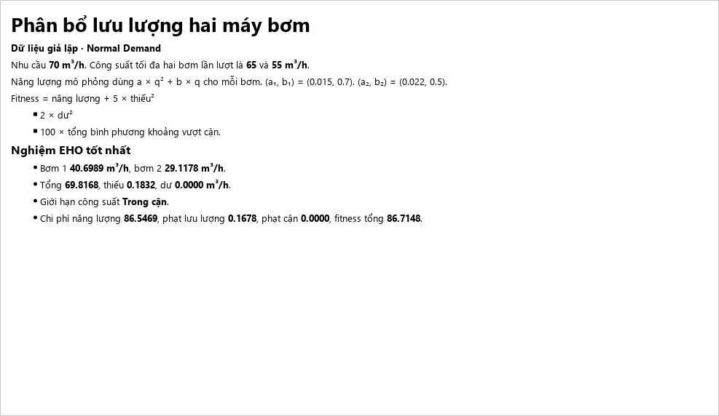

5 Demo Rastrigin hai chiều
Ca demo dùng năm cá thể, 50 thế hệ, α = 0,5, β = 0,1 và seed 42. Chương trình tính fitness 255 lần, kể cả lúc khởi tạo. Điểm tốt nhất giảm từ 31,2939 xuống 0,00937, tại vị trí xấp xỉ (−0,00121; −0,00676).
Ảnh chụp cho thấy bước từ thế hệ 0 sang thế hệ 1. Vòng rỗng là vị trí cũ và chấm đặc là vị trí mới. Dấu sao đánh dấu nghiệm tốt nhất trước bước này. Mũi tên xanh biểu thị bước của đầu đàn, mũi tên nâu chỉ vị trí mới của cá thể kém nhất và mũi tên xám biểu thị bước của cá thể thường.
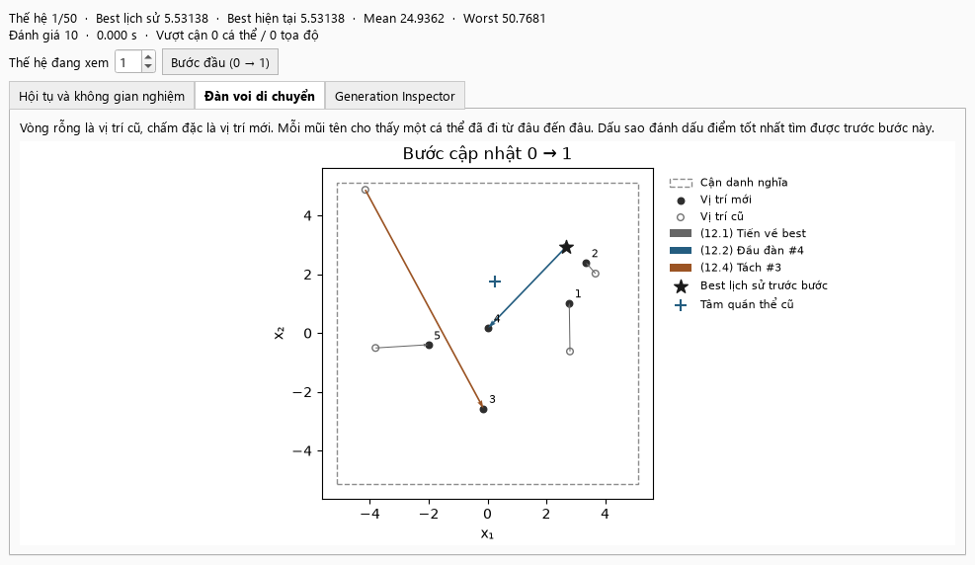
Để chạy lại demo, mở python main.py, chọn Rastrigin, đặt số chiều bằng 2, bấm Start rồi chọn Bước đầu (0 → 1). Với ca máy bơm, chọn Pump Allocation và Normal Demand, đặt số cá thể bằng 20 rồi mở Application sau khi chạy xong.
Khi thuyết trình, hãy chỉ rõ hình đang hiển thị thế hệ 1, còn điểm 0,00937 đến từ toàn bộ 50 thế hệ. Đổi ô Thế hệ đang xem hoặc mở tab Hội tụ để nối bước di chuyển trên hình với quá trình điểm tốt nhất giảm qua thời gian.

Tài liệu tham khảo
Meena, N. K., Yang, J. và Slowik, A. “Elephant Herding Optimization”, Chương 12 trong Swarm Intelligence Algorithms: A Tutorial, Adam Slowik (chủ biên), CRC Press, tr. 149–162. Xem mục 12.2–12.5, Algorithm 11, Listing 12.1–12.2 và công thức (12.1)–(12.5).

Kịch bản trình bày trong 20 phút
Lịch bên dưới dùng sáu slide tiếng Việt hiện có và chuyển sang cửa sổ ứng dụng khi demo. Phần trình bày chính kết thúc ở phút 19. Phút cuối dành cho câu hỏi ngắn hoặc thao tác chuyển màn hình.
Thời gian | Nội dung | Điểm cần nói hoặc thao tác
0:00–2:00 | Slide 1–2 | Giới thiệu mục tiêu tối ưu, một nghiệm là gì và vì sao điểm thấp hơn tốt hơn.
2:00–7:00 | Slide 3 | Giải thích ba cách đổi vị trí. Tính tọa độ đầu tiên của x₁ và nêu ý nghĩa của α, β và r.
7:00–10:00 | Slide 4 | Theo mũi tên từ khởi tạo đến khi dừng. Chỉ ra hai tệp Python chính và phân biệt current_best với pbest.
10:00–14:00 | Slide 5 và demo | Chạy Rastrigin 2D, mở bước 0 → 1, giải thích ba màu mũi tên rồi xem điểm tốt nhất cuối lần chạy.
14:00–18:00 | Slide 6 và demo | Chạy Normal Demand. Đọc lưu lượng từng bơm, tổng lưu lượng và giải thích khoản phạt thiếu.
18:00–19:00 | Tóm tắt | Nêu điểm chung giữa hai ca demo và nhắc rằng kết quả là nghiệm tốt nhất đã gặp trong lần chạy.
19:00–20:00 | Dự phòng | Dành thời gian cho thao tác chậm hoặc một câu hỏi ngắn.

Cách giữ đúng thời lượng
Trong phần công thức, chỉ tính tay x₁ khi nói. Hai phép tính còn lại đã có trong báo cáo để người nghe tra cứu sau. Nếu demo chậm, dùng ảnh trên slide 5 và 6 rồi tiếp tục giải thích cùng các số liệu đã chụp.

